附件3

市直党政机关事业单位办公用房权属统一登记暨存量公房集中统一管理工作
微信联络群二维码

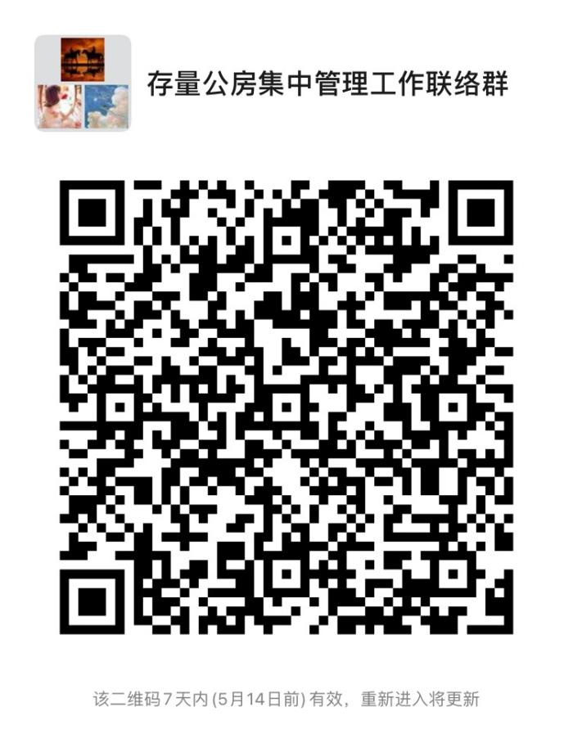
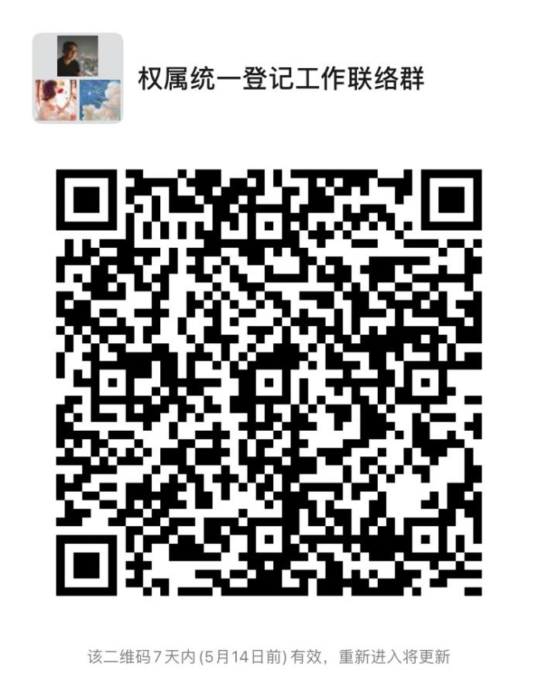

请各单位负责相关工作的同志在5月12日前扫描二维码加入微信工作群，同时修改备注：单位+姓名+手机号码。

